

**Fiche de travail N :(3 )**

Nom : _________________ Classe : (5A+B) Date : _______________

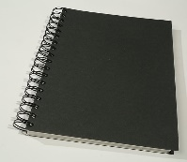

**Objectif savoir les affaires scolaire**

**1/ Ecris les noms des affaires scolaires**

|  |  |  |
| --- | --- | --- |
| **L’objet** | **Francais** | **Anglais** |
| Comment dessiner un livre: 13 étapes (avec images) | **Livre** | **____a book_________** |
|  | **____________** | **____________** |
| Exacompta Classeur à levier 80mm Orange - Classeur Exacompta sur LDLC | **Classeur** | **___file_________** |
| Taille-crayons en plastique 1 usage - Ciseau & découpe Générique sur LDLC | **_______taille-crayon_____** | **Pencil sharpener** |
| Sac Sur Le Dos Online, 60% OFF | www.fluirmas.cl | **Sac à dos** | **__backpack________** |
| Carnet à spirale noir 23x18cm  190 pages 100gr  ou 100 pages  200 gr | **___carnet_____________** | **__exercice book___________** |

|  |  |  |
| --- | --- | --- |
| STABILO Surligneur original BOSS 70/40, stylo simple, rouge : Guide  National Geographic: Amazon.fr: Fournitures de bureau | **__________surligneur__________** | ______highlighter______________ |
| Un cartable rouge de face Stock Vector | Adobe Stock | **Cartable** | _________school bag______________________ |
| A pencil case reflected on white background - 89486946 | **Trousse** | **____________________pencil case________** |
| Calculatrice — Wikipédia | **______________calculatrice___________** | **_ calculator________________________** |
| Règle plate 15 cm incassable MAPED | **Règle** | _________________ruler_______ |
| Bic Cristal - Viquipèdia, l'enciclopèdia lliure | _________bic______ | Biro |
| UN CAHIER FRANÇAIS, notebook, paper, REINE MÈRE | **cahier** | __notebook_________________ |
| image d'un stylo à bille bleu isolé sur fond blanc | **Stylo .** | _pen__________________ |
| picture of pencil | Un crayon | .............................pencil..... |

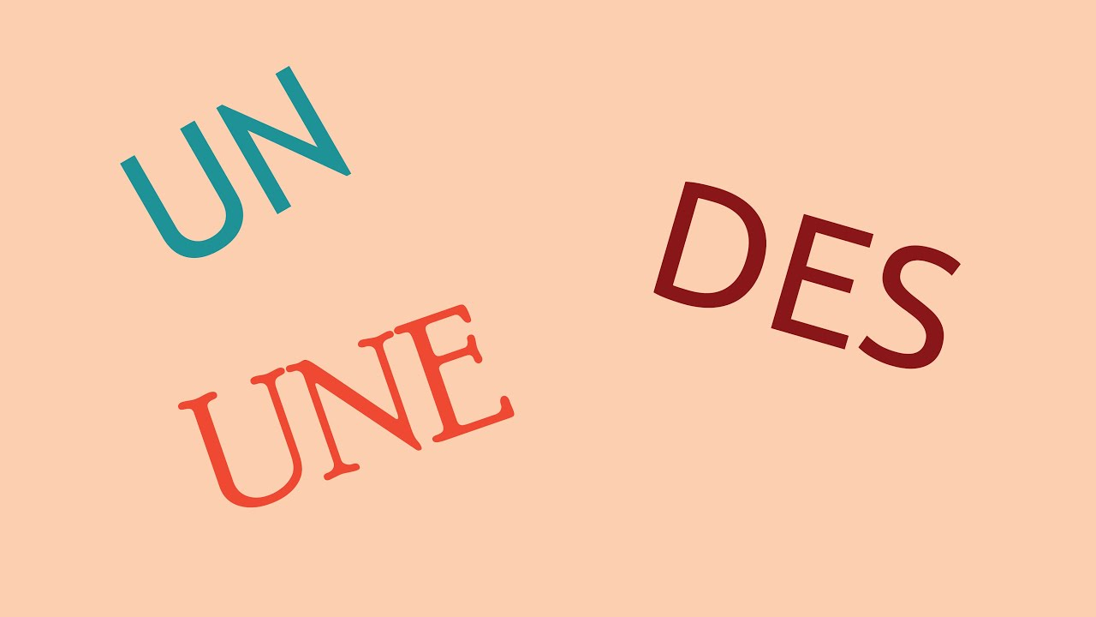

**+les affaires scolaire**

**2/ Complete avec un / une / des**

**a/ Sur la table Il ya _un__surligneur et _des______feutres .**

**b/ Manou a __un __ cartable marron . Dans son cartable elle met _____une____ trousse et ____des__stylos noirs .**

**c/ Apporte moi ______un___ taille – crayon et _un__classeur .**

**d/ tu as __des____livres et _une__calculatrice dans ton cartable ?**

**e/ Ilya ___des___suligneurs sur la table.**

**F / Achéte –moi ___un___, cahier , _un____carnet et __un_stylo.**

**g/ papa achete ____un ______un sac à dos .**

**h / C’est un___bic.**

**I / Maman met _un_______ crayon dans la trousse**

**J / Dans le cartable il ya ___un___cahier.**

**K / Mets _une_ gomme et un__feutre dans la trousse.**

**3/ Mets en ordre les phrases suivante**s

**a/ tu / stylo / rouge / as / un**

**_____________________________tu as un stylo rouge________________________________**

**b/ Sami / crayons / des / et / feutres/ des / a**

**sami a des crayons et des feutres**

**c/ des stylos / achete / Manou / classeur, taille-caryon /et**

**_________________________Manou achete un classeur, un taille crayon et des stylos __________________________**

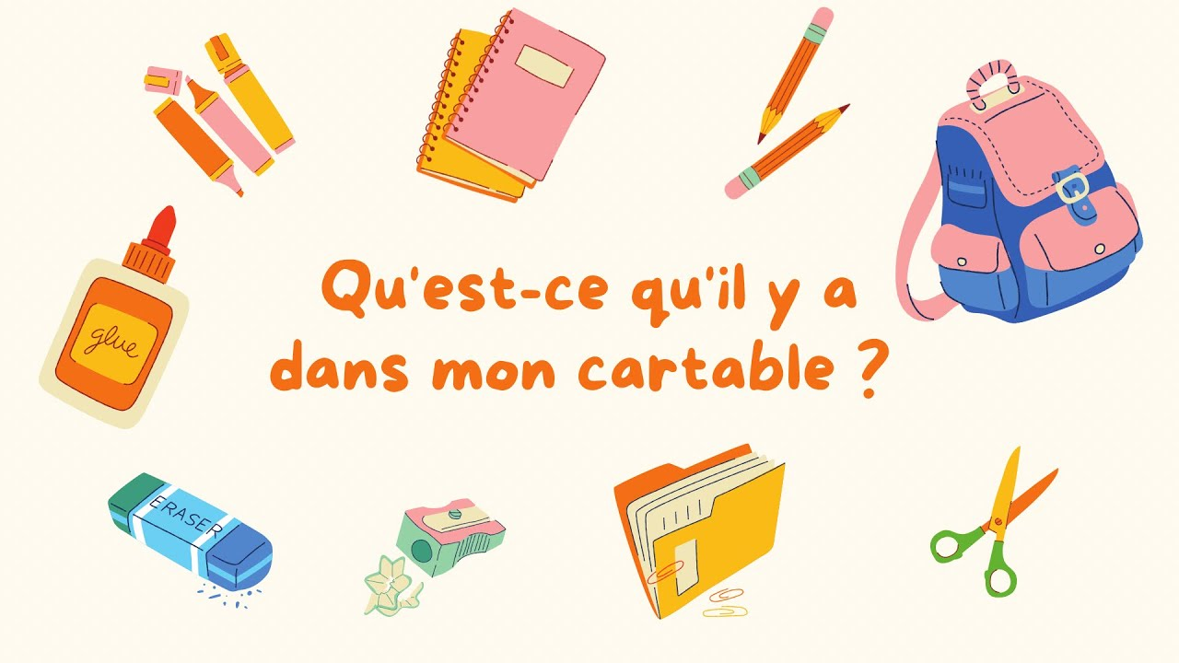

**1/___________Dans le cartable il y a des cahiers et deux trousse et un carnet اي اجابة مختلفة مقبولة________________________________________________________________________________________________________________________________________________________________________________________________________________________________**

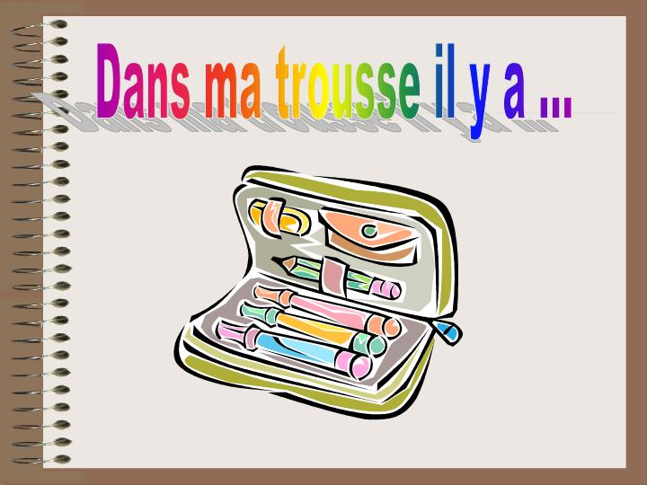

**2/__________________________________________dans ma trousse il y a cinq feutrs et deux tailles crayons et une gomme __________________________________________________________________________________________________ اي اجابة مختلفة مقبولة______________________________________**

